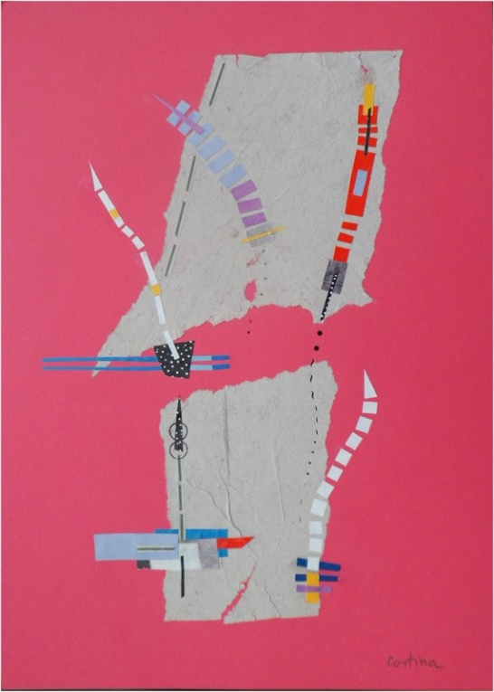

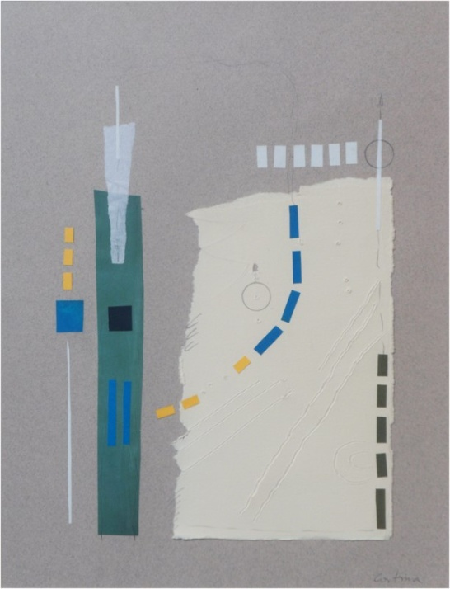

NURIA CORTINA .- ( Barcelona, 1950)
Licenciada en Bellas Artes por la Escuela Superior de Bellas Artes de San Fernando de Madrid. Asiste al Taller de Arte Actual dirigido por José Guerrero en el Círculo de Bellas Artes de Madrid. Asiste a las clases de Eduardo Peña en Madrid. Graduada en Artes y Oficios por la Escuela Massana de Barcelona.

Exposiciones individuales
2014 Alcázar de San Juan, Galería Marmurán
2013 Madrid, Galería Orfila
2012 Barcelona, Galería Tuset “Collages musicals”
2008 Campo de Criptana. Museo Municipal “EL PÓSITO” Collages, dibujos y grabados // Alcázar de San Juan, Centro de Profesores. “ReciclArte”. Collages
1989 Madrid Galería Quorum Madrid. Sala "Blasco de Garay" de CAJAMADRID // Almería. Colegio Oficial de Arquitectos
1987 Madrid. Galería Quorum
1984 Madrid. Galería Orfila

Ferias internacionales
2013 "MARB-ART 2013" IX Feria Internacional de Arte Contemporáneo de Marbella ( Málaga) con Galería Marmurán
2012 "ST-ART 2012" Estrasburgo (Francia). Feria Internacional de Arte Contemporáneo con Galería Tuset

Exposiciones colectivas
2013 "Colectiva de verano". Galería Marmurán. Alcázar de San Juan
2010 FIGURACIÓ-2010,GaleríaTuset, Barcelona
2009 “Colectiva de Navidad”. Galería Marmurán. Alcázar de San Juan
2008 “Colectiva de Navidad” Collages. Galería Marmurán // Alcázar de San Juan “Grabados en pequeño formato" Galería Marmurán // VIII Bienal de Dibujo
2008 “Villa de los molinos” Museo municipal "EL PÓSITO". Campo de Criptana
1995 XLII Exposición Estatal de Pintura . Museo Municipal. Alcázar de San Juan // I Concurso Nacional de Pintura “Vinos de la Mancha”. Consejo regulador de la D.O. Museo Municipal de Alcázar de San Juan.
1988 Talleres de Arte Actual. Exposición de clausura del Taller de José GUERRERO. Círculo de Bellas Artes de Madrid.
1985 “Reflexiones en el Museo del Prado”, Galería Orfila. Madrid - Bicentenario de la Escuela de Artes y Oficios de San Eloy. Salamanca
1981 IV Premio Pintura Joven “Blanco y Negro” Madrid // III Bienal de Pintura. Alcobendas (Madrid)
1982/84 II, III y IV Certamen de Pequeño Formato Galería Orfila., Madrid.

Certámenes
2008 Segundo premio de dibujo de la Excma. Diputación Provincial de Ciudad Real, en la VIII Bienal de Dibujo 2008 “Villa de los molinos” de Campo de Criptana (Ciudad Real) // 1996 Campo de Criptana. Edificio EL PÓSITO II Certamen Nacional de Dibujo “Villa de Campo de Criptana” // 1995 Alcázar de San Juan. Consejo regulador de la D.O. I Concurso Nacional de Pintura “Vinos de la Mancha” Museo Municipal // 1992 Valdepeñas II Certamen Nacional de Dibujo “Gregorio Prieto” 1988 Valdepeñas XLIX Exposición Nacional de Artes Plásticas // 1984 Madrid I Certamen de Pintura de Sala Durán // II Certamen de Pintura de Mujeres. Galerías Preciados. Alcobendas III Certamen de Pintura // 1982 Madrid Excmo. Ayuntamiento Exposición de los artistas seleccionados al Premio GOYA de Pintura

